

**INFORME FINAL PARA LIBERACIÓN DE PRÁCTICAS PROFESIONALES**

1.- Reportar 10 actividades(conferencia, taller, charla, coloquio, proyecto, concurso, etc.) de las diferentes áreas participantes.

2.- Llenar todos los datos en el reporte, nombre, N° de control, grupo, especialidad, turno, actividad (nombre de la actividad), tipo (charla, conferencia, taller, cartel, lección, etc.), fecha en que se realizó dicha actividad, y un breve resumen del tema abordado en dicha actividad, así como anexar 2 fotografías como evidencia de su participación, en la cual aparezca el nombre del participante en la sesión o captura de la pantalla donde se vea la participación.

3.-Es importante que siempre que ingresen a una conferencia virtual, ingresen con su nombre-grupo-cetis44, ejemplo: CARLOS OCHOA_5APV_CETIS 44, para ser identificados.

4.-Todas las actividades son extracurriculares (complementarias) por lo que es importante elegir actividades que no se empalmen con su horario de clases, o elegir a contra turno.

5.- Al completar su informe con las 10 actividades, favor de enviar su reporte en formato PDF con su nombre y grupo, ejemplo: CARLOS_OCHOA_5APV en el siguiente link: <https://forms.gle/iNoWj1wevaRz6X8u6>

**Fecha limite de entrega: 30 de junio del 2021**

**ACTIVIDADES QUE CUENTAN PARA EL INFORME**

|  |  |  |  |  |  |  |  |  |  |  |  |  |  |
| --- | --- | --- | --- | --- | --- | --- | --- | --- | --- | --- | --- | --- | --- |
| **ACTIVIDADES DE FOMENTO A LA SALUD**  **Responsable: Orientadoras Educativas; Mtra. Ana Karen Andres y Lic. Silvia Ramírez.** | |  | | --- | | Día Mundial de la Lucha Contra la Depresión | | Campaña Informativa sobre el CoVID 19 y la vacunación | | Campaña de Prevención de la Trata de personas | | Día Mundial del Agua | | Día Mundial de la Tuberculosis. | | Día Mundial de la Salud | | XXII Jornada Nacional de Prevención de Adicciones. 1ª Etapa. | | Prevención del acoso y abuso sexual | | Día Internacional de la Lucha contra la Homofobia | | 5ª. Semana Nacional de Salud Sexual y Reproductiva de Adolescentes (ENAPEA). | | Día Mundial sin Tabaco. | | Día Mundial del Medio Ambiente. | |
| **Actividades del programa AMA-DGETI “Acciones para el cuidado del Medio Ambiente “**  **Responsable: Biol. Manuel Mancera** |  |
| **LECCIONES CONSTRUYE T (máximo 3 lecciones)**  **Responsable: Tutores de cada grupo** | **TOMA RESPONSABLE DE DECISIONES**  <https://www.construye-t.org.mx/lecciones/estudiantes/toma_responsable/>  **PERSEVERANCIA**  <https://www.construye-t.org.mx/lecciones/estudiantes/perseverancia/> |
| **SEMANA NACIONAL DE VINCULACIÓN**  **Responsable: Mtra. Cesia Guzmán jefa de Vinculación** | Taller buscadores de Empleo (Servicio Nacional del Empleo)  Conferencia Emprendimiento  Conferencia Mi primer Entrevista  Conferencia Elaboración de Curriculum Vitae |
| **TUTORÍAS (máximo 3 Actividades)**  **Responsable: Tutores de cada grupo** | Conferencias actividades respecto a Responsabilidad Social, cuidado físico y Bienestar emocional, Arte, Deporte, Educación Sexual y de Genero, |
| **SERVICIO A LA COMUNIDAD**  **Responsable: Mtra. Cesia Guzmán jefa de Vinculación**  **enviar su propuesta al correo:**  [**missguzman.cetis44@gmail.com**](mailto:missguzman.cetis44@gmail.com) | Llevar a cabo un proyecto enfocado en el valor de ayudar por medio de labores sociales en beneficio de su entorno.  Enviarlo directamente al correo cetis44.vincuacion@hotmail.com  **VALE POR 3 ACTIVIDADES (LA IDEA PUEDE SER EN EQUIPO, LLEVADO A CABO DE MANERA INDIVIDUAL)** |
| **Actividades publicadas a lo largo del semestre.**  **Responsable: Mtra. Cesia Guzmán jefa de Vinculación** | Facebook: Cetis AltaVista Vinculación  <https://www.facebook.com/CETIS44CUERNA> |
| **Cursos capacitate para el empleo:**  **Responsable: Mtra. Cesia Guzmán jefa de Vinculación** | <https://capacitateparaelempleo.org/pages.php?r=.index&filter_areaID=12>  Elige un curso de acuerdo a tu especialidad o intereses educativos y tu evidencia sería la constancia.  **VALE POR 2 ACTIVIDADES** |

**INFORME FINAL PARA LIBERACIÓN DE SERVICIO SOCIAL**

**NOMBRE:** LUIS EDUARDO BAHENA CASTILLO

**N° DE CONTROL:** 18317060440212 **GRUPO:** 6BPM

**ESPECIALIDAD:** PROGRAMACION **TURNO:** MATUTINO

**ACTIVIDAD 1 .** **LECCIÓN CONSTRUYE T 1.5 VENTAJAS Y DESVENTAJAS DE SER PERSEVERANTE**

**TIPO:** ACTIVIDAD CONSTRUYE T **FECHA:** VIERNES 19 DE FEBRERO DEL 2021

**RESUMEN:** Lo que hice en esta actividad fue identificar la ventajas y desventajas de poder perseverar, si nosotros requerimos algunos ejemplos, puede mencionar como ventajas: poder lograr metas, satisfacción, alegría; y como desventajas: desgaste, pensar que ya no es posible continuar, ser perseverante en situaciones que puedan afectarles, obstinación, entre otras. Nosotros los estudiantes podemosplantear metas a largo plazo e imaginar acerca del proceso para poder alcanzarlas.

**EVIDENCIAS FOTOGRÁFICAS:**

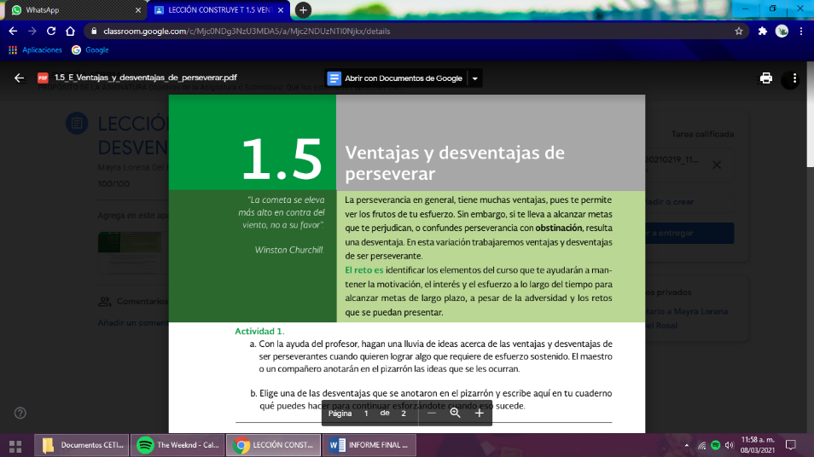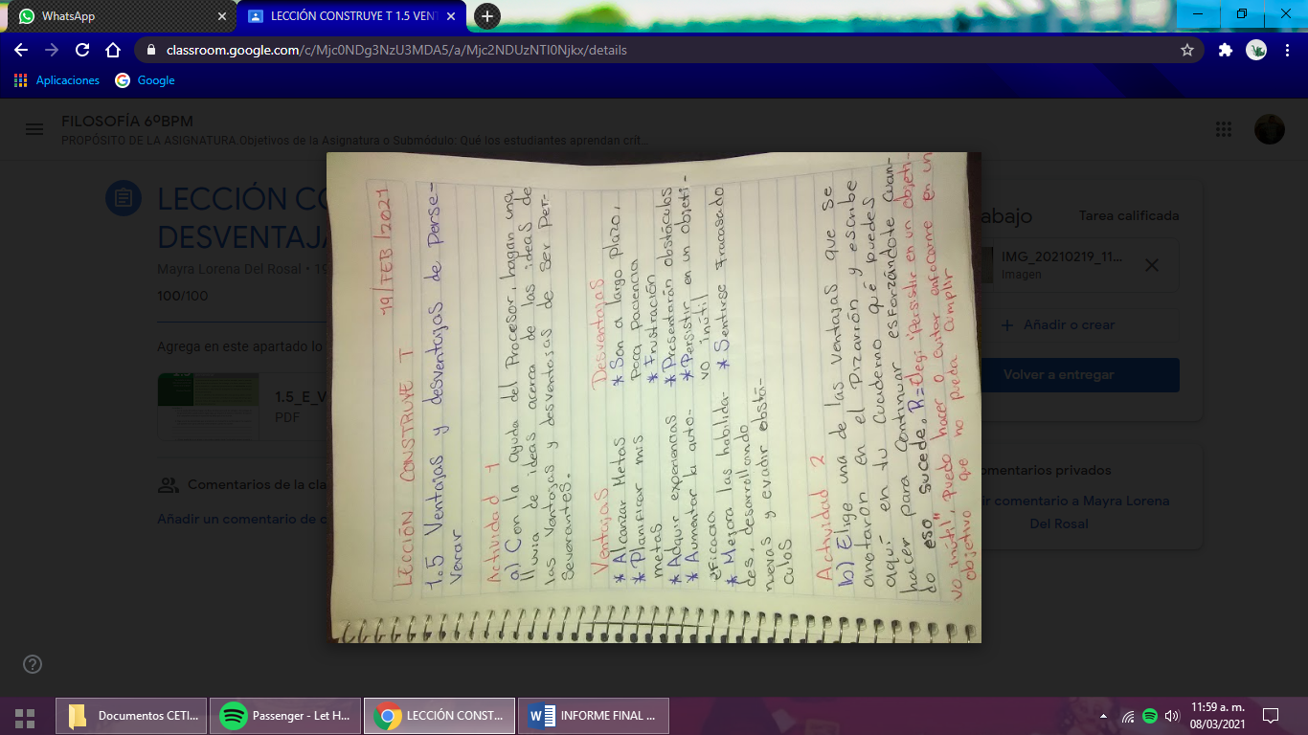

**ACTIVIDAD 2. PROTEGE TUS DATOS PERSONALES EN LAS REDES SOCIALES**

**TIPO:** CONFERENCIA-CHARLA **FECHA:** MIERCOLES 24 DE FEBRERO DEL 2021

**RESUMEN:** En esta charla nos dijeron como evitar la exposición publica de los datos en las redes, nos mostraron una grafica en donde explica cuales son las redes sociales que actualmente se han utilizado desde 2020 a 2021, y la comparación de cuales se han expuesto su datos a lo largo de ese periodo, también nos comentaron varias medidas para evitar el uso de los datos personales en el internet, uno importante es que no agregues a extraños, porque se postea información de las actividades que realizamos solos, en pareja o con nuestros familiares y amigos, y compartimos fotos de los lugares que visitamos. Si se añade a un desconocido, él tendrá acceso a esta información, lo cual es muy riesgoso, y otra importante es que tengamos cuidado con las redes de WIFI abierta en los restaurantes o cafés, de manera que, puedes correr el riesgo de que otras personas que también estén conectadas a esta señal, accedan a tus datos o te envíen alguna clase de virus.

**EVIDENCIAS FOTOGRÁFICAS:**

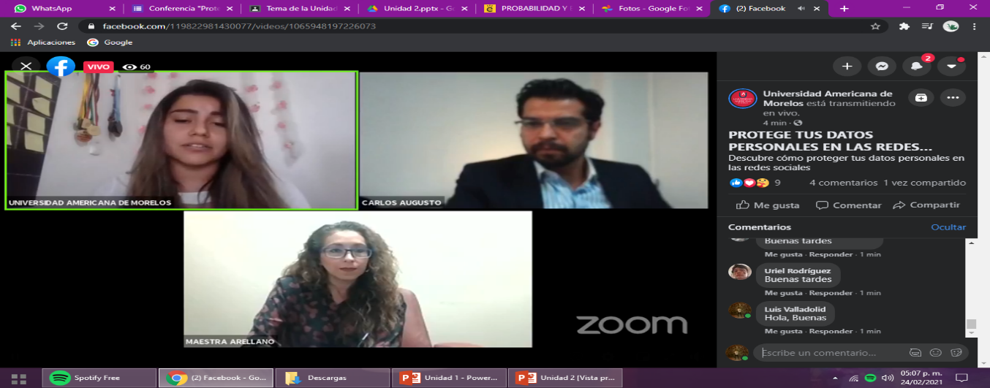 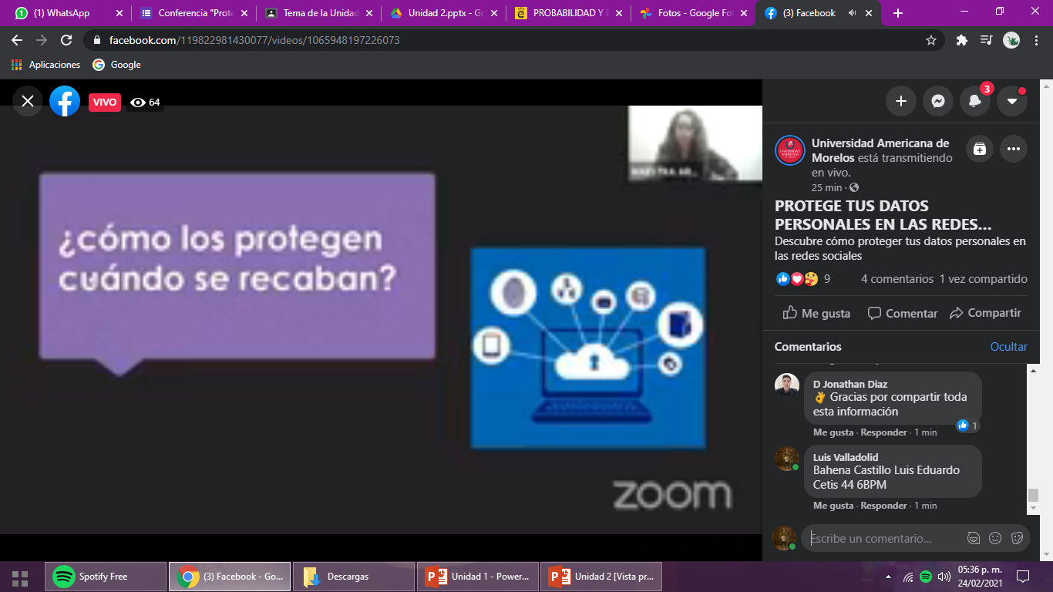

**ACTIVIDAD 3. WEBINAR: VIOLENCIAS Y DELITOS DE GENERO**

**TIPO:** CONFERENCIA-CHARLA **FECHA:** VIERNES 12 DE MARZO DEL 2021

**RESUMEN:** Se explico en esta conferencia sobre el delito de violencia de género que comprende todo acto de violencia física y psicológica cometido por un hombre hacia una mujer, siempre que exista o haya existido una relación afectiva o sentimental análoga a la conyugal entre agresor y víctima, independientemente de si hay o no convivencia, se trata de un delito contra la integridad personal que surgió como respuesta al poder que el hombre ejerce sobre la mujer, el lugar de trabajo, de estudio o la calle no están exentos de peligros para las mujeres; el abuso sexual, el hostigamiento sexual, el estupro, la trata de mujeres, la violación, e incluso el homicidio, son delitos que se cometen contra las mujeres en la comunidad.

**EVIDENCIAS FOTOGRÁFICAS:**

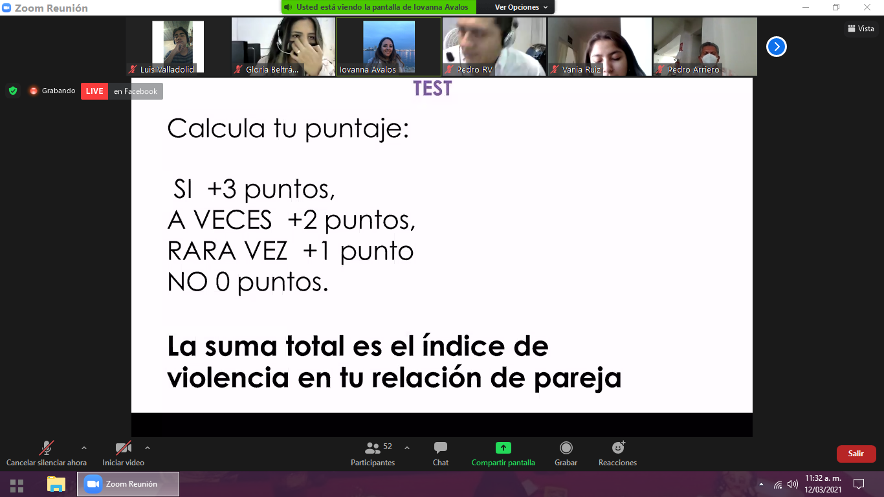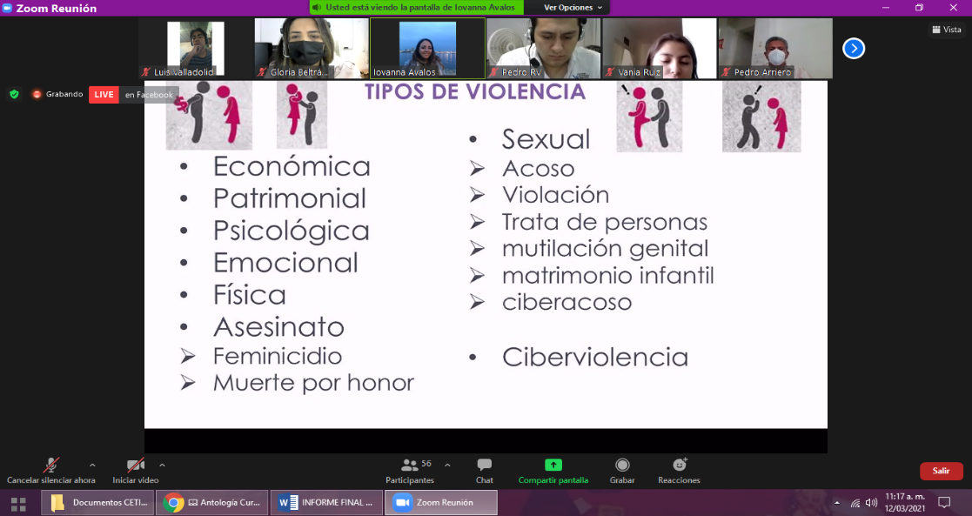

**ACTIVIDAD 4. DESARROLLO DE HABILIDADES SOCIOEMOCIONALES (HSE) A TRAVÉS DEL 3.1 PROGRAMA CONSTRUYE-T LECCIÓN 3.1"YO DECIDO MI FUTURO"**

**TIPO:** ACTIVIDAD CONSTRUYE T **FECHA:** VIERNES 16 DE ABRIL DEL 2021

**RESUMEN:** Aquí en esta actividad aprendi a tener visión sobre que es lo que quiero en el futro y como puedo lograrlo, deseo tener una carrera universitaria, pero no se si podre realizarlo, será mucho trabajo lograr hacer ese objetivo. Después, manos a la obra. Hay que tomar las decisiones cruciales que ajusten la dirección de nuestro camino al rumbo que hemos elegido. Reflexionar sobre nuestras metas nos puede ayudar a identificar qué decisiones debemos tomar para cumplir cuanto nos podemos proponer. Esto es muy importante pues solemos no darnos cuenta de que tenemos la oportunidad de tomar decisiones para cambiar el rumbo de nuestras vidas, éstas son las que llamamos “cruciales”.

**EVIDENCIAS FOTOGRÁFICAS:**

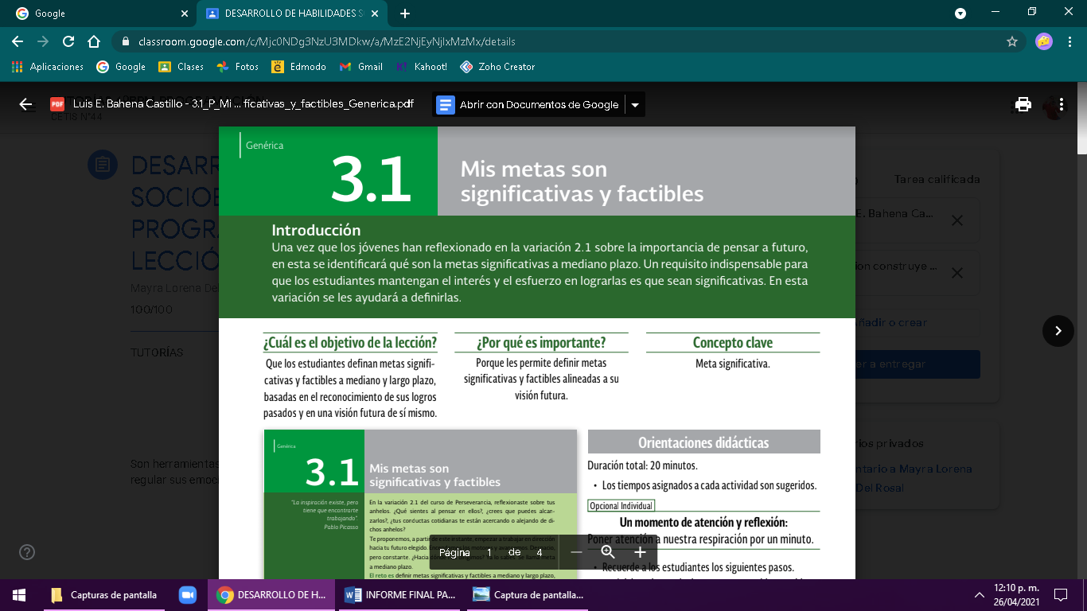 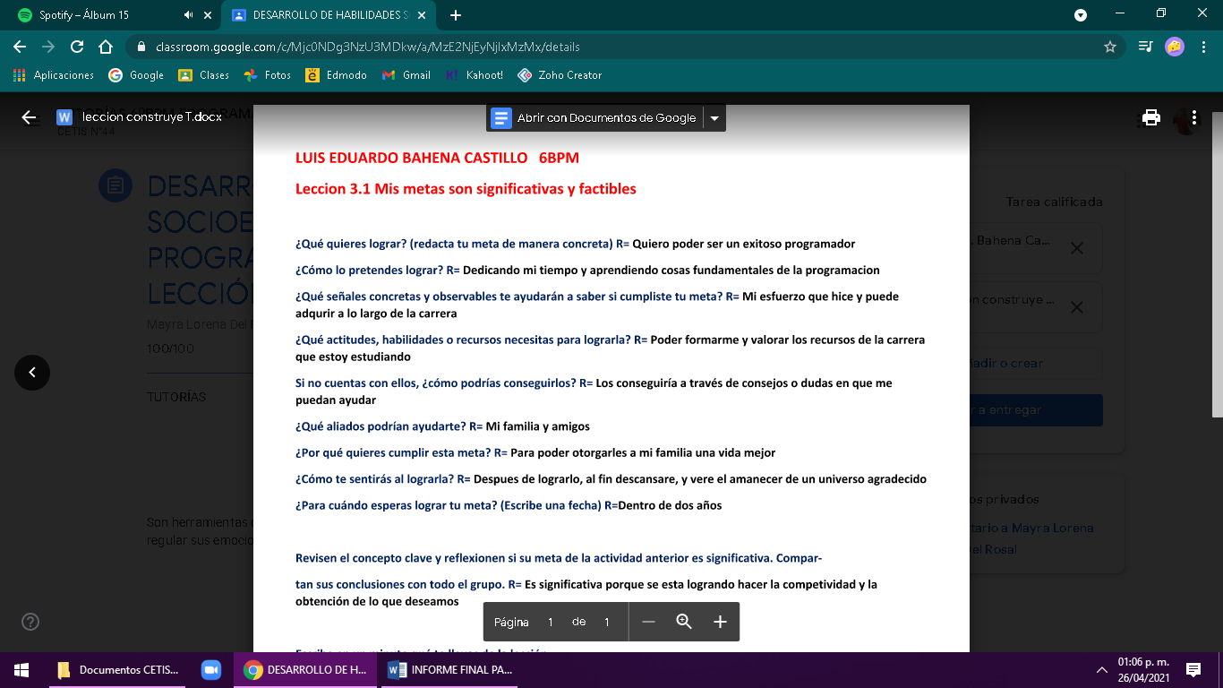

**ACTIVIDAD 5.** **PLÁTICA DE SENSIBILIZACIÓN DE MARIHUANA**

**TIPO:** CONFERENCIA-CHARLA **FECHA:** MARTES 20 DE ABRIL DEL 2021

**RESUMEN:** Nos explicaron sobre el uso de la sustancia de la Marihuana, Cuales son las propiedades de la sustancia, y que debemos de hacer para evitar el consumo excesivo de la droga, nos explicaron detalladamente sobre las diversas sustancias que hay, la adicción de esta droga puede llegar a afectar a hombres y mujeres de cualquier tipo (edad, nivel de educación o clase social), es cuando la persona siente el deseo incontrolable de recurrir al consumo de determinadas sustancias, por lo general químicas, ya sea de modo continúo o periódico, es decir, la persona adicta a una sustancia no puede controlar el deseo de utilizarla. Nos explico como son los diferentes tipos de preparación de la sustancia, y finalmente, nos mostro un video sobre la marihuana, en donde vi que la llego a consumir el artista Jaaicano Bob Marley, el video también hablo sobre como son los efectos de la droga y que alteración puede ocasionar.

**EVIDENCIAS FOTOGRÁFICAS:**

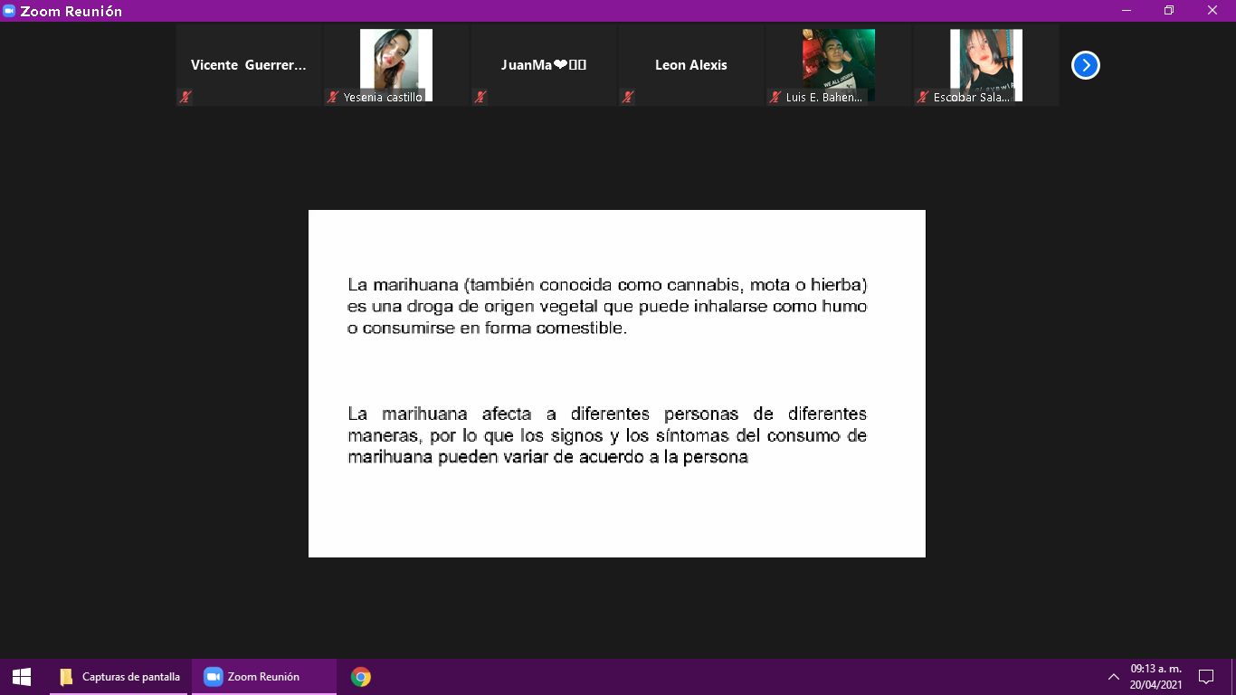 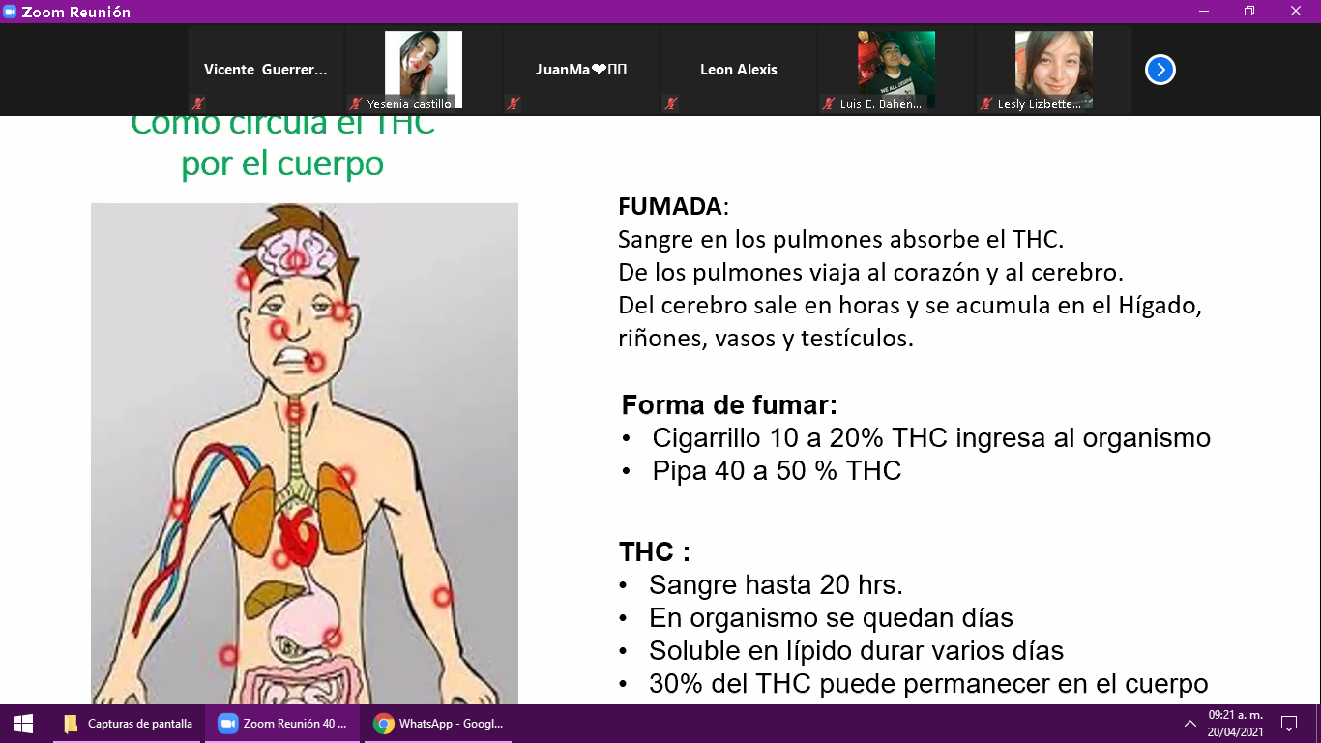

**ACTIVIDAD 6. LECCIÓN CONSTRUYE T Transformar los 9.1 fracasos en aprendizajes**

**TIPO:** ACTIVIDAD CONSTRUYE T **FECHA:** MIERCOLES 21 DE ABRIL DEL 2021

**RESUMEN:** Aquí en la actividad, lo que realice fue como poder proponer para mis metas y compromisos en el futuro próximo, a través de la transformación de los fracasos. Muchas veces se piensa que las situaciones adversas nos limitan y no nos dejan crecer o conseguir aquello que queremos. Sin embargo, siempre podemos aprender de nuestra experiencia, distinguimos los aprendizajes y beneficios que se obtienen de las situaciones adversas y de los fracasos con el fin de mantener el esfuerzo y la motivación hacia el logro de metas de largo plazo, aprendi que no hay limitaciones, nos podemos caer muchas veces, pero al final, siempre nos levantamos.

**EVIDENCIAS FOTOGRÁFICAS:**

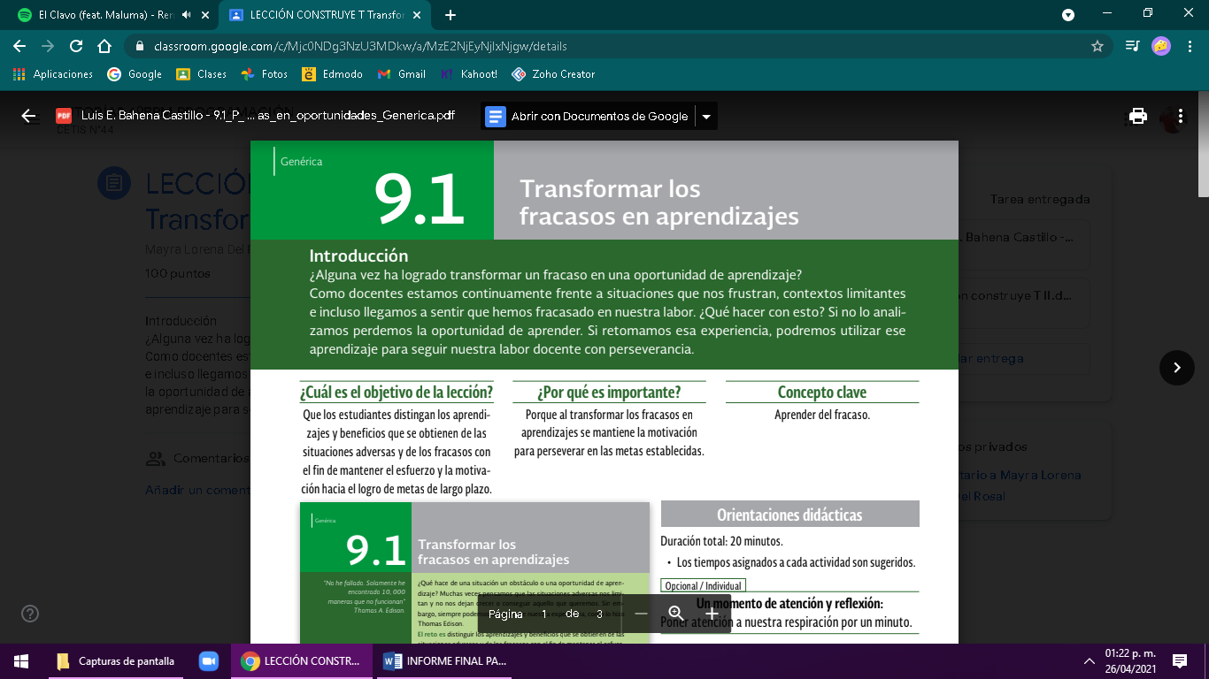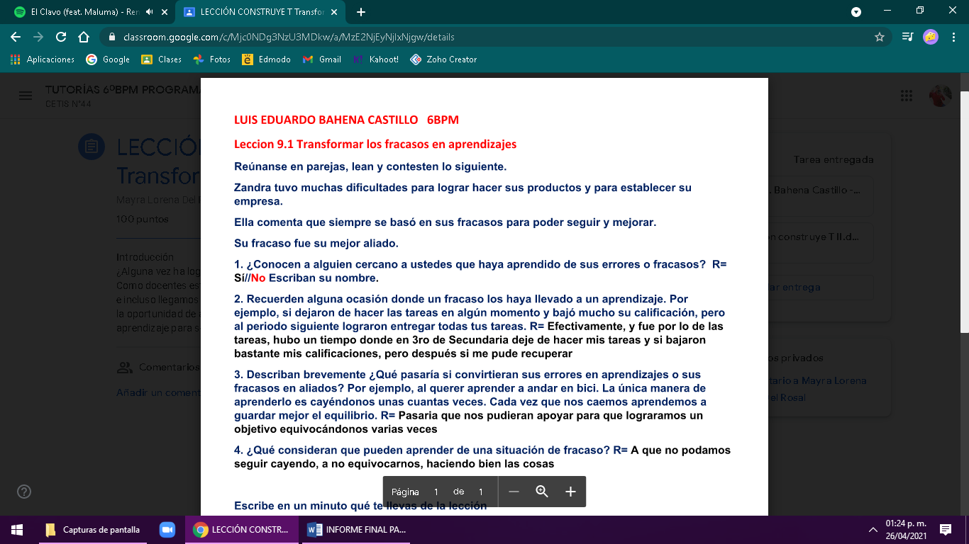

**ACTIVIDAD 7. IMPAJOVEN. Tema: Violencia de Género #1**

**TIPO:** CONFERENCIA-CHARLA **FECHA:** MARTES 4 DE MAYO DEL 2021

**RESUMEN:** En esta conferencia, nos explicaron que la violencia contra las mujeres es cualquier acción u omisión, basada en su género, que les cause daño o sufrimiento psicológico, físico, patrimonial, económico, sexual o la muerte tanto en el ámbito privado como en el público, de echo nos dijeron que existen varios tipos de violencia, voy a resumir cuales son, la feminicida (Se considera como crímenes de odio contra el género femenino), la politica (aquella acción, conducta u omisión, realizada de forma directa o a través de terceros que, basada en su género, cause daño o sufrimiento a una o a varias mujeres, y que tenga por objeto o por resultado menos acabar o anular el reconocimiento, goce y/o ejercicio de sus derechos ), la simbolica (aquella “que a través de patrones estereotipados, mensajes, valores, íconos o signos transmita y reproduzca dominación, desigualdad y discriminación), la cibernética (Acechar o espiar las publicaciones, comentarios, fotos y todo tipo de información de una mujer en sus cuentas de redes sociales) y la obstétrica (se define como una forma específica de violencia ejercida por profesionales de la salud (predominantemente médicos y personal de enfermería) hacia las mujeres embarazadas, en labor de parto y el puerperio).

**EVIDENCIAS FOTOGRÁFICAS:**

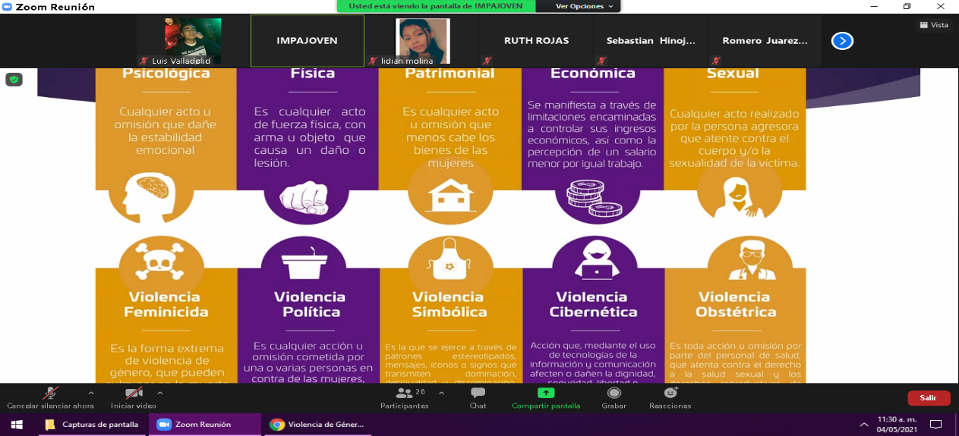 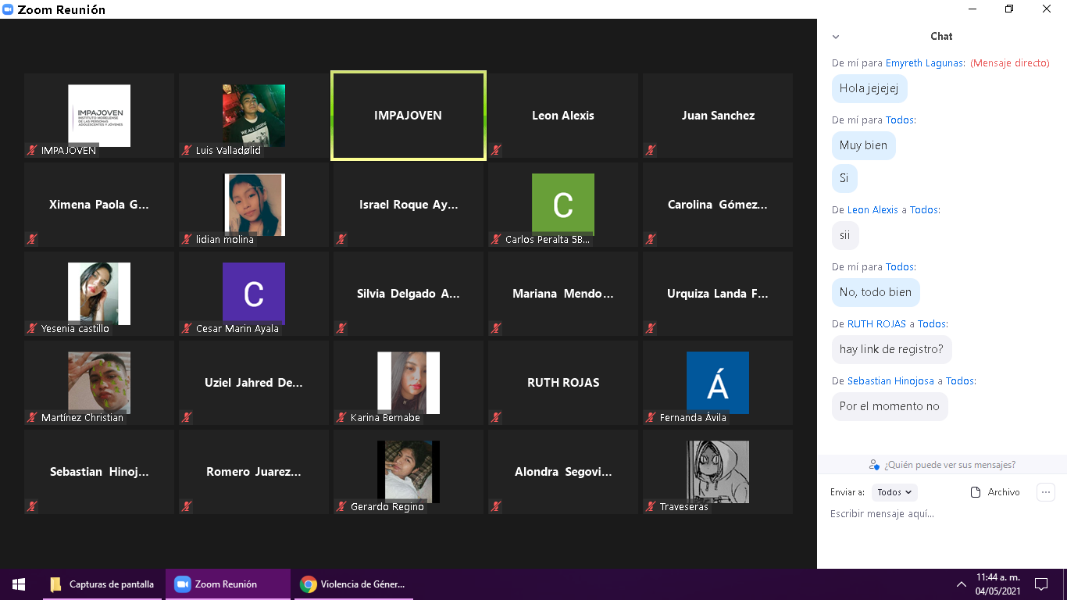

**ACTIVIDAD 8. WEBINAR Violencias y Delitos cibernéticos. Tema 1: Delincuentes cibernéticos y depredadores virtuales.**

**TIPO:** CONFERENCIA-CHARLA **FECHA:** VIERNES 7 DE MAYO DEL 2021

**RESUMEN:** En esta conferencia lo que vi fue que los delitos cibernéticos son todos aquellos actos o hechos que, estando tipificados como delitos, se desarrollan en internet o requieren del uso de medios informáticos para ser realizados. Una parte muy importante de los «delitos de toda la vida» pueden ser delitos cibernéticos desde el preciso instante que se tienen lugar en internet, haciendo uso de internet y/o empleando hardware o software para ello, existen varios tipos de delincuentes, el delincuente cibernético, que tiene conocimientos computacionales y lenguaje digital, y el depredador virtual, que son personas sin conocimento informatico, también nos platicaron de la ley que entro en vigor, que consiste en que se castigara con cárcel y multa a las personas a quien haga uso de la transmision de los datos a menores de 18 años y le requiera imágenes explicitas o le solicite un encuentro sexual.

**EVIDENCIAS FOTOGRÁFICAS:**

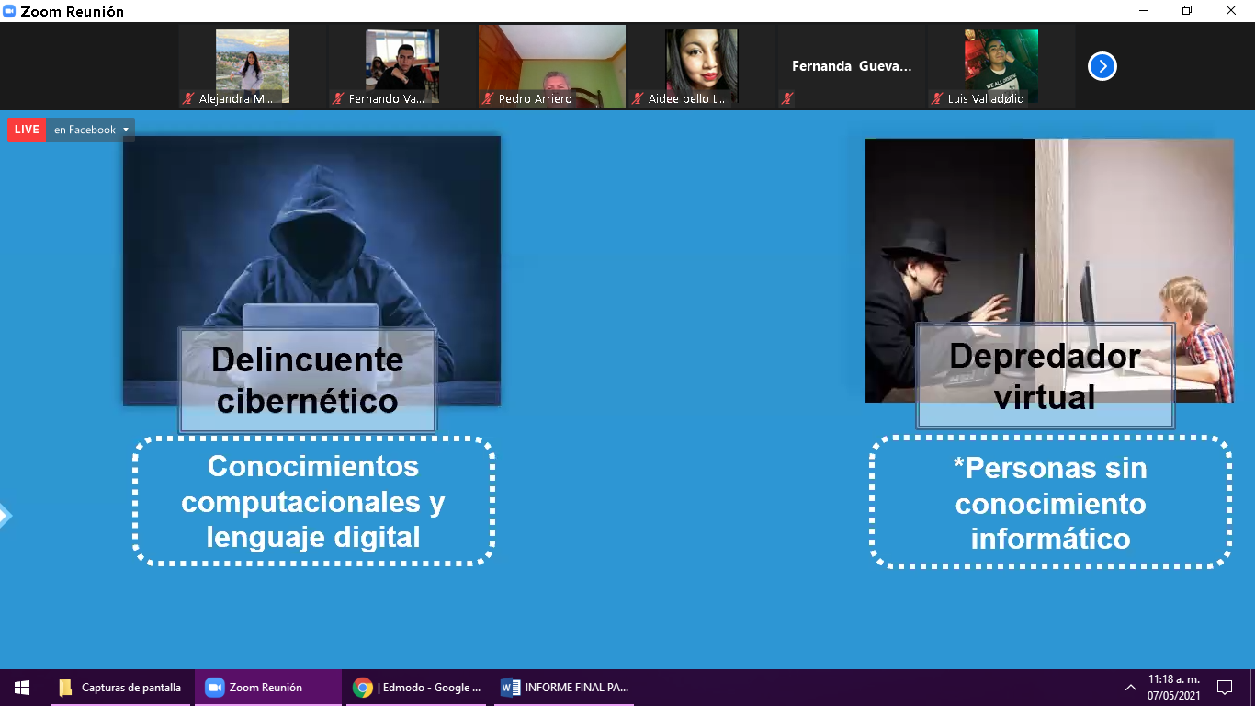 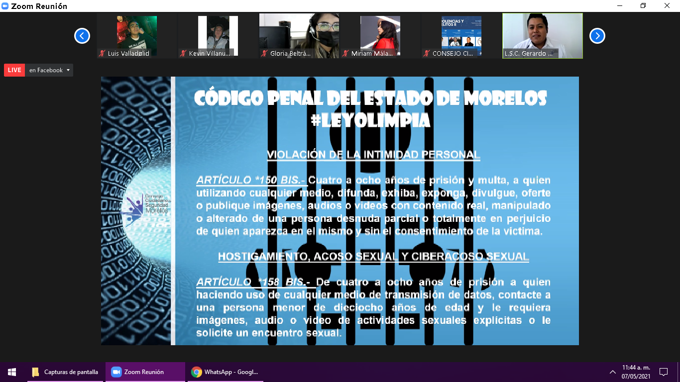

**ACTIVIDAD 9. IMPAJOVEN Tema: Elaboración de Curriculum Vitae**

**TIPO:** CONFERENCIA-CHARLA **FECHA: MIERCOLES 12 DE MAYO DEL 2021**

**RESUMEN:** Aquí en esta conferencia vi como elaborar un curriculum vitae, donde los profesionales dedicados a la contratación de personal esperan que el Curriculum Vitae sea la expresión clara y concisa de informaciones sobre datos personales, formación y experiencia profesional de la persona que aspira a un empleo. Nos dijeron que el principal objetivo para preparar tu Curriculum Vitae es obtener una entrevista, resaltar los aspectos más importantes de tu recorrido académico y laboral; así como de tu personalidad, después de la entrevista, recordar a tu futuro empleador los datos que mejor hablan de ti y de mis puntos fuertes, tu Curriculum Vitae debe resaltar los que están en perfecta adecuación con la función que debes desempeñar en la empresa, sin mentir. Se debe adecuar el Curriculum dependiendo del puesto de trabajo al que te presentes.

**EVIDENCIAS FOTOGRÁFICAS:**

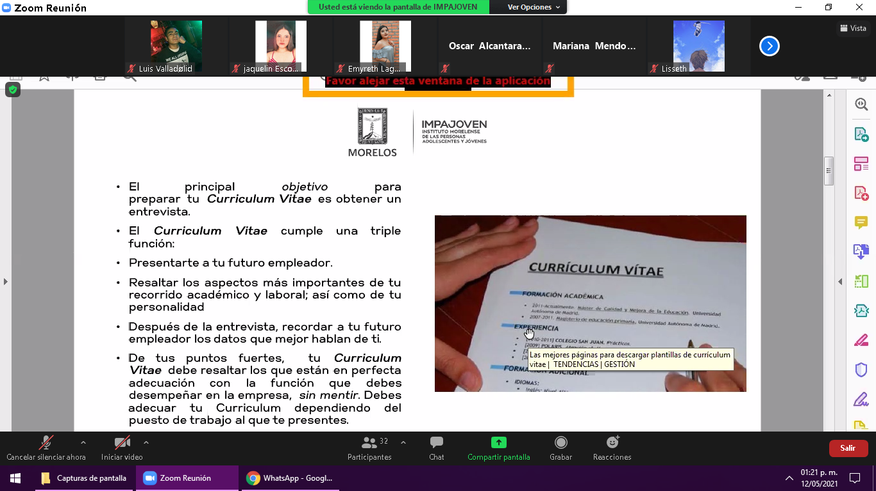 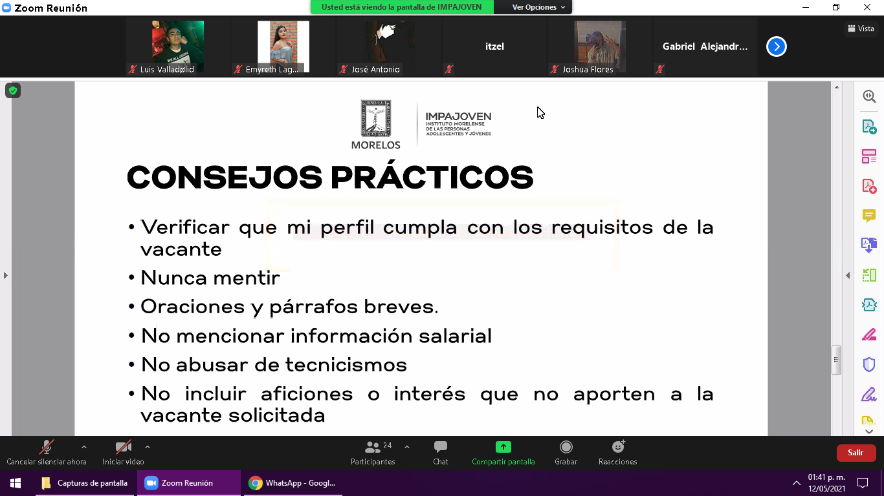

**ACTIVIDAD 10. IMPAJOVEN Tema: Inclusión y la No Discriminación**

**TIPO:** CONFERENCIA-CHARLA **FECHA:** LUNES 17 DE MAYO DEL 2021

**RESUMEN:** En esta conferencia nos explicaron sobre la inclusión y la integración, que son temas que necesariamente deben promoverse dentro de los centros educativos, considerando la gran cantidad de condiciones y diversidad presentes para evitar la discriminación en los centros educativos, es un tema que conlleva necesariamente al trabajo en cuanto a la aceptación de las diferencias individuales y al trato digno, respetuoso y equilibrado de personas que tienen algún tipo de condición distinta al resto de la población escolar. Nos explicaron que en Mexico afirman ser discriminados por su apariencia física, donde son excluidos a participar en un grupo social, también nos explicaron que el prejuicio es un termino donde juzgas a las personas antes de conocerlas a partir de las características físicas.

**EVIDENCIAS FOTOGRÁFICAS:**

